

ORAŞUL LUDUŞ
Bd. 1 Decembrie 1918, nr. 26, cod poştal 545200, jud. Mureş
Telefon 0265-411716, Fax: 0265-413402
e-mail: ludus@ms.e-adm.ro; web: www.ludus.ro
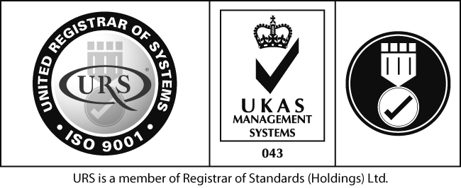
Operator de date cu caracter personal 2183
Date cu caracter personal prelucrate în conformitate cu prevederile Regulamentului (UE) 2016/679
Anexa nr. 2 PS-31

Consimţământ privind prelucrarea datelor cu caracter personal

Primăria orașului Luduș, cu sediul în or. Luduș, bd. 1 Decembrie 1918, nr. 26, jud. Mureș colectează şi procesează date personale ale persoanelor fizice în conformitate cu prevederile Regulamentului UE nr. 679/2016 privind prelucrarea datelor cu caracter personal și libera circulație a acestor date, în condiţii de siguranţă şi numai pentru scopurile specificate.
I. Informare
A. Categorii de date cu caracter personal prelucrate:
1. Nume şi prenume
2. Cod numeric personal
3. Număr de telefon
4. Adresa poştă electronică
5. Adresa domiciliu/de corespondenţă
B. Scopul prelucrării datelor cu caracter personal:
Temeiul legal al prelucrării este dat de art. 6, alin. (1) lit. c) din Regulamentul (UE) nr. 679/2016 - îndeplinirea unei obligaţii legale a instituţiei.
C. Datele cu caracter personal enumerate la pct. A pot fi transmise către următorii destinatari: autorităţile/instituţiile statului;
D. Transferul datelor cu caracter personal într-o ţară din afara Uniunii Europene sau a Spaţiului Economic European: nu este cazul.
E. Drepturile pe care le are persoana vizată în ceea ce priveşte datele cu caracter personal:
Potrivit legislației în vigoare, aveți dreptul de a ne solicita accesul la datele dumneavoastră personale, rectificarea sau ștergerea acestora, restricționarea prelucrării sau portabilităţii acestora. De asemenea, aveţi dreptul de a vă opune prelucrării.
II. Acord/Consimţământ
Subsemnatul/a …..........…………………..………………………............................................…, domiciliat/ă în ......……........…….……………………..........…....….…………….......................…,
am luat cunoştinţă de informaţiile din prezentul document şi îmi exprim acordul cu privire la utilizarea şi prelucrarea datelor mele cu caracter personal de către Primăria orașului Luduș.
Nume şi prenume, Data,
....................................................... .....................................

...................................
(Semnătura)

